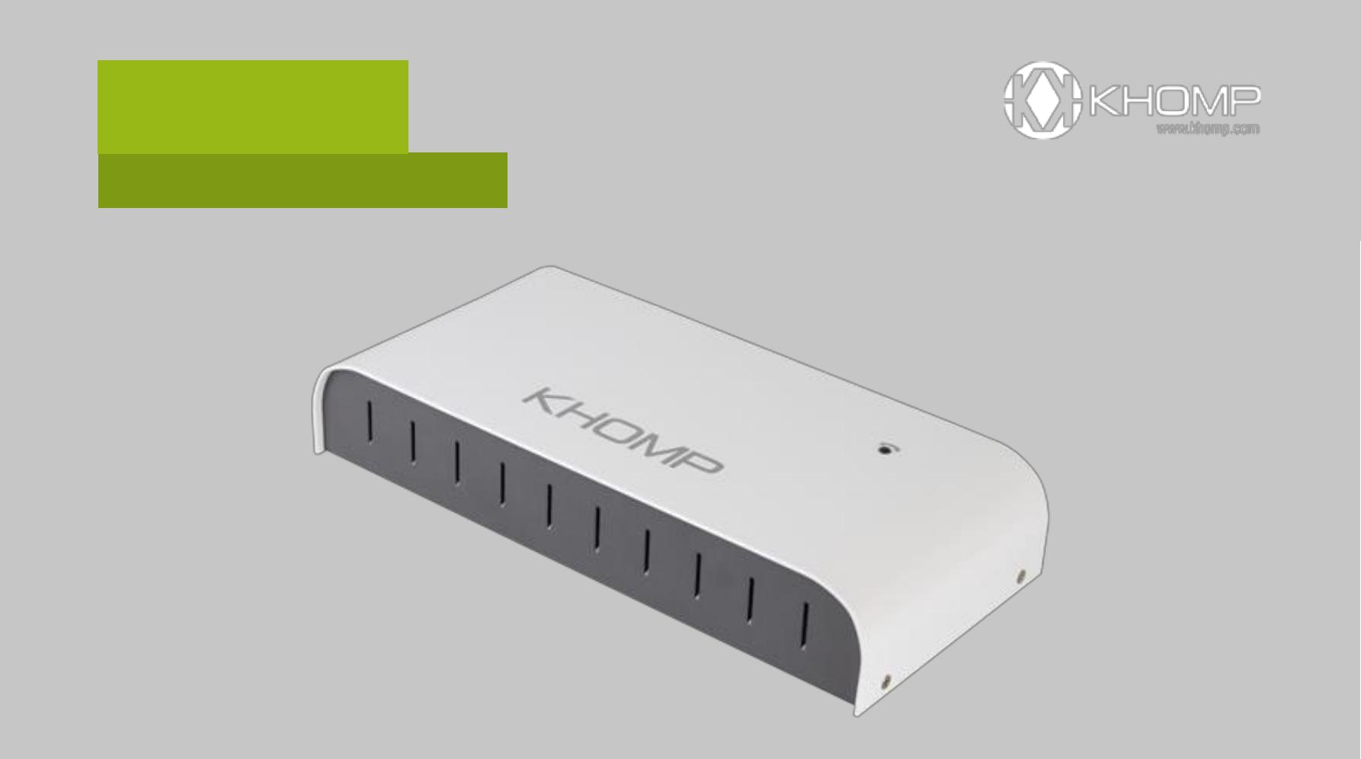
NGP 822

MICRO PBX FXS, FXO E GSM

Principais Características |  | Aplicações Típicas
Modular para escolha das interfaces de telefonia entre: |  | PBX completo com telefonia, automação e segurança
 | _{o} 4 ou 8 ramais FXS | para micro e pequenas empresas:
 | _{o} 0, 1 ou 2 interfaces celulares GSM | _{o} Central telefônica de pequeno porte, com recursos
 | _{o} 0, 1 ou 2 interfaces de linhas analógicas FXO | avançados;
Wiegand para sistemas de segurança |  | _{o} Sistema de segurança com botão e discagem de
 | Relés para automação | pânico, gerência de tokens, entre outros;
Configuração por interface web amigável |  | _{o} Plataforma de envio e recebimento de SMS
Permite consulta a portabilidade numérica |  | corporativo e de mensagens de pânico.
 | URA integrada | _{o} Controle de acesso e Automação através de
 |  | acionamento de fechaduras, botões e outros
 |  | dispositivos.

Visão Geral

O NGP 822 é um micro PABX que reúne recursos avançados de telefonia, segurança, controle de acesso e automação em um único produto compacto e acessível.

Telefonia FXS, FXO e GSM

Voltado para pequenas empresas e condomínios, o NGP 822 é um produto modular, que permite o uso de até 2 SIM Cards para realização de ligações celular e até 2 linhas analógicas para chamadas locais, DDD e DDI. A realização e atendimento de todas as chamadas se dá através da conexão do NGP 822 com até 8 aparelhos telefônicos analógicos simples, reduzindo o custo da solução de telefonia.

Rua Joe Collaço, 253, Florianópolis, SC | CEP 88037-010 | Brasil (+55 48) 3722.2900 | comercial@khomp.com

NGP 822

Telefonia Celular

Além das chamadas de celular GSM, o NGP 822 permite o envio e recebimento de SMS com confirmação de entrega, através da interface web.

Segurança e Controle de Acesso

O NGP 822 dispõe de conexões Wiegand que permitem a implantação de sistema de controle de acesso para portarias e também entrada para sensores e relé de atuação para abertura de portas com fechaduras magnéticas. Associados às features de telefonia, pode-se criar soluções como chamadas e SMS de emergência, entre outros.

Interface Web Amigável

Com o NGP 822 é possível ter o controle de todos os sistemas e ainda fazer as configurações e gestão através de uma interface web amigável e de fácil usabilidade, acessível a partir de qualquer navegador padrão de internet. Isso possibilita otimização de tempo e maior autonomia para o usuário.

Roteamento e Fidelização

Maior controle de gastos, através da possibilidade de configuração de roteamento por prefixos e fidelização de operadoras.

Aplicações

Funcionalidades Básicas da Telefonia
Ligações por telefonia fixa Ligações por telefonia móvel

Entrada de chamadas para um ramal ou grupo Chamada em espera

Consulta

Transferência cega/assistida Transferência sem retorno

Captura geral, em grupo e individual Estacionamento de chamadas

Pêndulo

Música de espera Cadeado

Hotline Warmline

Chamada para grupo Bina DTMF/FSK

Flexibilidade de regras de discagem (Roteamento) DDR (Discagem Direta a Ramal)

Leitura, envio e recebimento de SMS via interface web Envio de grupos de SMS

Envio de SMS pré-gravado Rechamada

Pega-trote

Porteiro analógico Correio de voz

Portabilidade

Segurança e Automação
Controle de acesso

Funcionalidades Avançadas
Atendimento automático Perfis de ramal

Ajuste e configuração para turnos URA

Transmissão e recepção de FAX Conferência

Bloqueio de chamada a cobrar Bloqueio de DDD e DDI

Bloqueio de chamada para celular Fidelização de operadoras

Flash na linha

Análise de chamada em progresso Bilhetagem

Backup de gravações na rede

Configuração de regra de atendimento para ligações recebidas do ramal porteiro

Configuração de senha para operações no ramal Consulta e transferência para número externo

Encaminhamento de SMS para celular

Encaminhamento de SMS para email ou grupo de emails Gravação de áudio

Notificação de acesso

Notificação por email de caixa do correio de voz cheia Pêndulo

Recebimento de SMS de emergência Registro de controle de acesso

Siga-me em chamadas entrantes

Siga-me em caso de não atendimento Suporte ao NTP

NGP 822

Código de abertura

Gerência de tokens (keytags e keycards) Código de acesso

Período de validade Turnos

Integração com sensores de presença e de porta Atuação externa por meio de relé

Possibilidade de conexão de central de alarme Botão de pânico

Conectado em uma porta FXS (entrada) Ações configuráveis (saída)

Discagem de pânico

Código discado em um ramal (entrada) Envio de SMS de emergência

Realização de ligação de emergência

Gerenciamento

Atualização em campo, via internet e USB

Monitoração em tempo real das atividades dos troncos e ramais

Configuração do sistema via interface web Gerência de usuários

Proteção por senha

Configuração de backup/restore através da web

Logs do sistema, chamadas e eventos (leitura e download)

Características e Benefícios

Interfaces modulares de Telefonia
FXO: 0, 1 ou 2 troncos analógicos

FXS: 4 ou 8 ramais analógicos

GSM: 0, 1 ou 2 canais GSM

Outras interfaces
Conector Wiegand para leitor de proximidade Relé de atuação externa

Porta Ethernet para programação, controle e monitoração USB 2.0

Botão para restaurar as configurações de fábrica

Interfaces de Telefonia
FXO/FXS com 2 Pinos (Tip-Ring) com conectores RJ11 Proteção contra surtos elétricos até 200V

Impedância de 600Ohm a 900Ohm Detecção de Ring

BINA DTMF e FSK

Instalação dos SIM Cards diretamente no equipamento Aceita SIM Card de diferentes operadoras no mesmo

equipamento
Interfaces GSM Quad Band: 850/900/1800/1900 MHz

Capacidade do Sistema
Capacidade máxima de arquivos de áudio limitado ao dispositivo externo conectado à porta USB

Máximo de usuários de controle de acesso: 1000

Especificações de Rede
LAN:

10Base-T / 100Base-TX - Auto Negociação IEEE 802.3 Standard

Suporte a DHCP Conector RJ45

Suporte a IPv4 Suporte a HTTP

Físico
Fonte de Energia:

Entrada: 100-240V 50/60 Hz Saída 12V/2.5ª

Consumo de energia em carga máxima: 20W Conexões:

Conector da fonte de energia polarizada 12V CC Parafuso para fixação de fio terra para aterramento

Ambiente

Temperatura de operação: 0ºC ~ 50ºC

Umidade de operação: 20% ~ 80% RH

Temperatura Armazenamento: -20ºC ~ 60ºC

Umidade Armazenamento: 20% ~ 95% RH LEDs de status do sistema

Dimensões: 5 x 28 x 13 cm

Garantias e Certificações
Garantia de fábrica: 1 ano Certificação Anatel

Indústria certificada ISO 9001:2008

NGP 822

Outras Imagens do Produto

INTERFACE | 1+1 | 4+4 | 1+1
INTERFACE | LINHAS | RAMAIS | LINHAS
USB | LINHAS | RAMAIS | LINHAS
USB | GSM | FXS | FXO
INTERFACE
ETHERNET
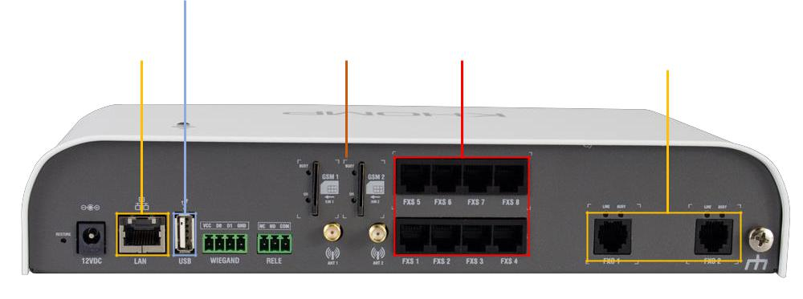

RESTORE |  |  |  |  |  |  |  |  |  |  |  |  |  |  |  |  | PARAFUSO DE
 |  |  |  |  |  | INTERFACE |  |  |  |  |  |  |  |  | CONECTORS
 |  |  |  |  |  |  |  |  |  |  |  |  |  |  |  |  | ATERRAMENTO
 |  |  |  |  |  | WIEGAND |  |  |  |  |  |  |  |  | SMA PARA
CONECTOR |  |  |  |  |  |  |  |  |  | RELÉ |  |  |  |  | ANTENAS GSM
DE ENERGIA
 |  |  |  |  |  |  |  |  |  |  |  |  |  |  |  |  | Interfaces de conexão

Modelo de Aplicação
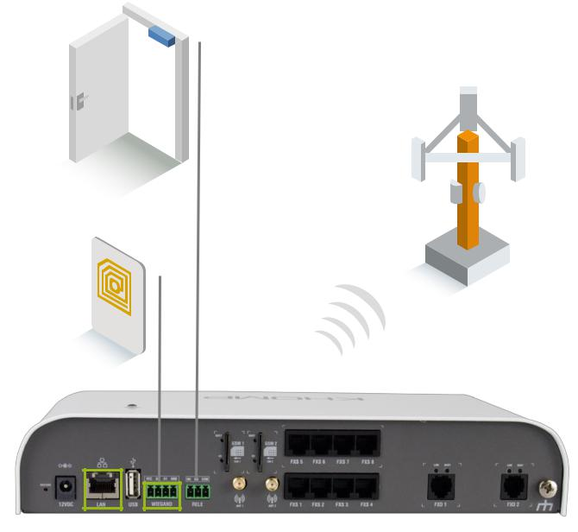

FECHADURA

MAGNÉTICA

RELÉ
OPERADORA
LEITOR GSM


RFID

 |  |  | WIEGAND |  |  |  |  |  |  |  | 1+1 GSM
 |  |  |  |  |  |  |  |  |  |  |  |  |  |  |  |  | 1+1
INTERFACE WEB |  | ETH
 |  | ETH |  |  |  |  |  |  |  |  |  |  |  |  |  |  |  | FXO
 |  |  |  |  |  |  | 4+4 FXS
ENVIO DE |  |  |  |  |  |  |  |  |  |  |  |  |  |  |  |  |  | OPERADORA DE
SMS |  |  |  |  |  |  |  |  |  |  |  |  |  |  |  |  |  | TELEFONIA FIXA
 |  |  |  |  |  |  | RAMAIS ANALÓGICOS


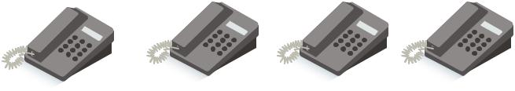
NGP 822

Exemplos de Telas do Sistema
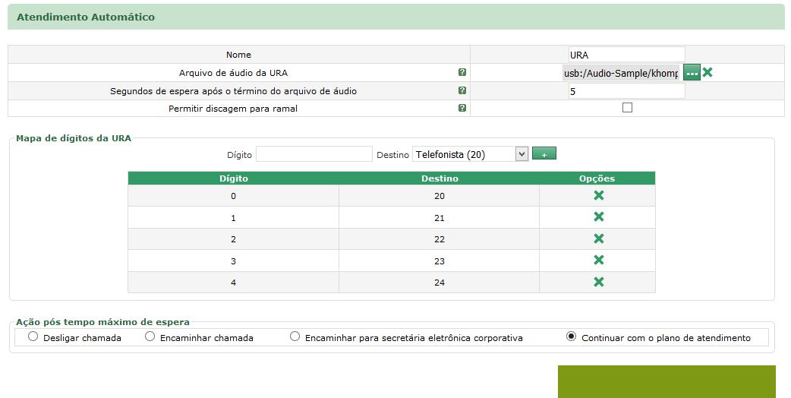

Tela de configuração da URA
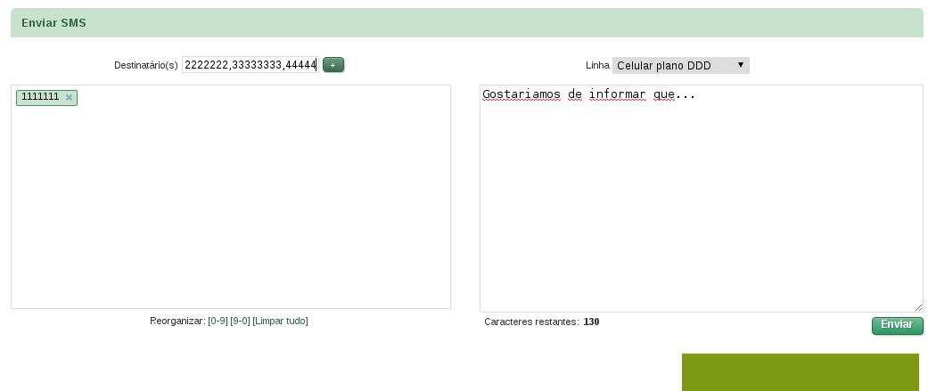

Tela para envio de SMS
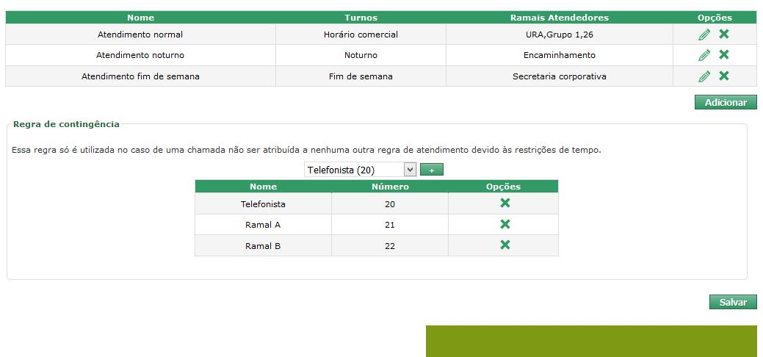

Tela de configuração do Plano de Atendimento

